Win10怎么进Bios,用于开启虚拟机的教程

听语音

* |
* 浏览：13025
* |
* 更新：2017-10-10 06:07
* [](http://jingyan.baidu.com/album/8275fc864d423e46a03cf638.html?picindex=1)1
* [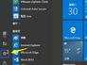](http://jingyan.baidu.com/album/8275fc864d423e46a03cf638.html?picindex=2)2
* [](http://jingyan.baidu.com/album/8275fc864d423e46a03cf638.html?picindex=3)3
* [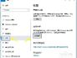](http://jingyan.baidu.com/album/8275fc864d423e46a03cf638.html?picindex=4)4
* [](http://jingyan.baidu.com/album/8275fc864d423e46a03cf638.html?picindex=5)5
* [](http://jingyan.baidu.com/album/8275fc864d423e46a03cf638.html?picindex=6)6
* [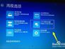](http://jingyan.baidu.com/album/8275fc864d423e46a03cf638.html?picindex=7)7

[分步阅读](http://jingyan.baidu.com/album/8275fc864d423e46a03cf638.html)

   win10系统的操作理念已经与以往不同，很多以前熟悉的操作习惯步骤已经不适用，下面小编教大家怎么在win10系统下进入系统bios，供大家参考!

[](http://jingyan.baidu.com/album/8275fc864d423e46a03cf638.html?picindex=1)

方法/步骤

1. 点击窗口键选择设置按钮，如下图所示

[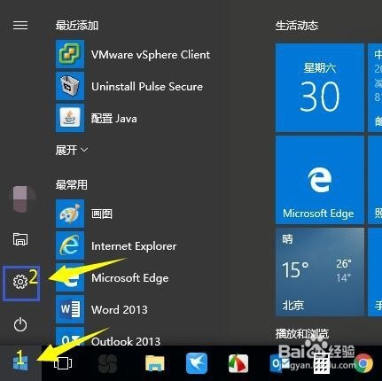](http://jingyan.baidu.com/album/8275fc864d423e46a03cf638.html?picindex=2)

1. 在设置界面选择更新和安全，如下图所示

[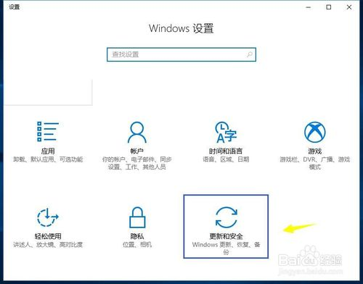](http://jingyan.baidu.com/album/8275fc864d423e46a03cf638.html?picindex=3)

1. 在安全和更新界面点击恢复--立即重启，如下图所示

[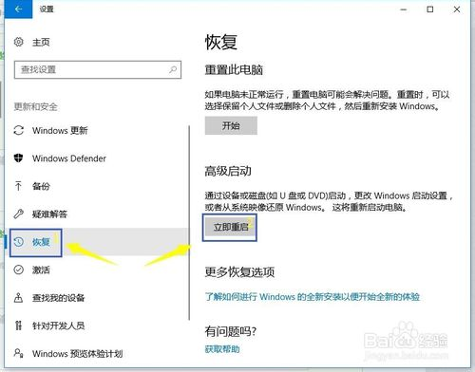](http://jingyan.baidu.com/album/8275fc864d423e46a03cf638.html?picindex=4)

1. 进入如下菜单界面，选择疑难解答，如下图所示

[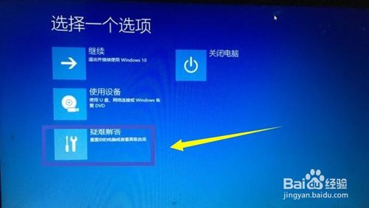](http://jingyan.baidu.com/album/8275fc864d423e46a03cf638.html?picindex=5)

1. 在疑难解答界面点击高级选项，如下图所示

[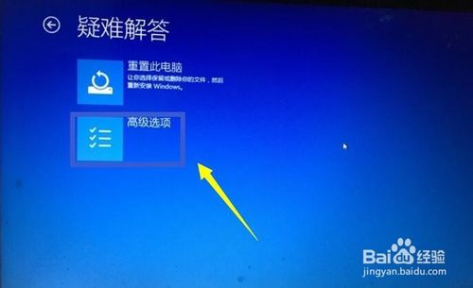](http://jingyan.baidu.com/album/8275fc864d423e46a03cf638.html?picindex=6)

1. 在高级选项中选择UEFI固件设置，如下图所示

[](http://jingyan.baidu.com/album/8275fc864d423e46a03cf638.html?picindex=7)

1. 进入UEFI固件设置界面提醒，点击重启按钮，如下图所示

[](http://jingyan.baidu.com/album/8275fc864d423e46a03cf638.html?picindex=8)

1. 电脑重新启动后进入bios，如下图所示

[[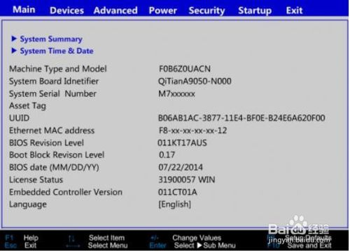](http://jingyan.baidu.com/album/8275fc864d423e46a03cf638.html?picindex=9)步骤阅读](http://jingyan.baidu.com/album/8275fc864d423e46a03cf638.html?picindex=9)

END

经验内容仅供参考，如果您需解决具体问题(尤其法律、医学等领域)，建议您详细咨询相关领域专业人士。

作者声明：本篇经验系本人依照真实经历原创，未经许可，谢绝转载。